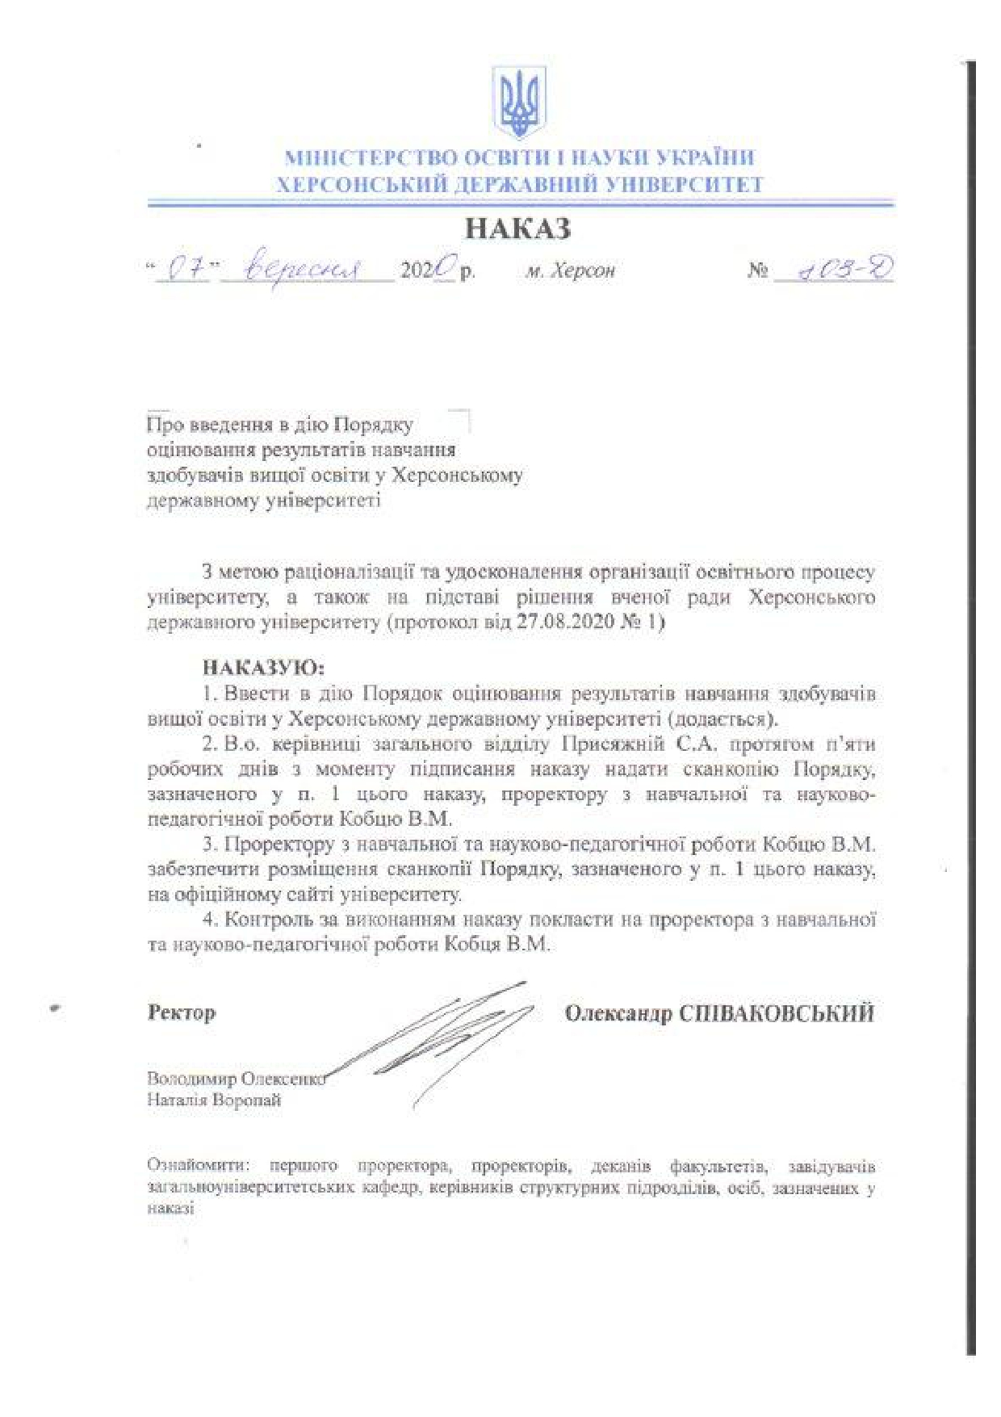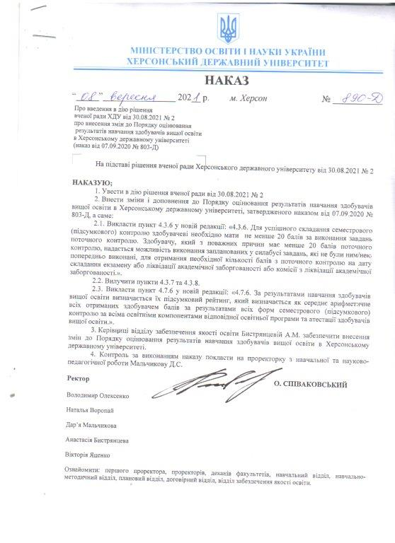
ЗАТВЕРДЖЕНО
Наказ Херсонського
державного університету
07.09.2020 № 803-Д
Зі змінами і доповненнями:
наказ від 08.09.2021 № 890-Д

ПОРЯДОК
оцінювання результатів навчання здобувачів вищої освіти
в Херсонському державному університеті

1. Загальні положення
1.1. Призначення та сфера використання
Порядок оцінювання результатів навчання здобувачів вищої освіти (далі Порядок) в Херсонському державному університеті (далі – університет) розроблено з метою підвищення якості систем контролю та оцінювання результатів навчання здобувачів вищої освіти; конкретизації вимог до процедури проведення контрольних заходів.
Порядок регламентує методику, зміст оцінювання результатів навчання та процедуру проведення всіх форм поточного та семестрового (підсумкового) контролю, захисту курсових робіт/проєктів, практик і кваліфікаційних робіт, критерії оцінювання результатів навчання для всіх рівнів освіти та порядок їх документування, особливості організації семестрового (підсумкового) контролю для різних форм навчання
Норми Порядку застосовуються до оцінювання результатів навчання здобувачів вищої освіти усіх рівнів вищої освіти та форм навчання.
Система оцінювання в університеті відповідає вимогам Європейської кредитної трансферно-накопичувальної системи, Стандартам і рекомендаціям щодо забезпечення якості в Європейському просторі вищої освіти, розглядається як інструмент визнання успішного завершення здобувачем освіти обов'язкових видів навчальної діяльності й досягнення програмних результатів навчання за окремими освітніми компонентами/навчальними дисциплінами і освітньою програмою загалом.
1.2. Законодавчо-нормативне забезпечення
1.2.1. Лист Міністерства освіти і науки України «Щодо організації поточного, семестрового контролю та атестації здобувачів освіти із застосуванням дистанційних технологій» від 14 травня 2020 р. № 1/9-249.
1.2.2. Положення про організацію освітнього процесу в Херсонському державному університеті від 02.09.2020 № 789-Д.

1.3. Принципи та політики оцінювання
1.3.1. Принципи оцінювання результатів навчання:
- об'єктивність;
- систематичність і системність;
- плановість;
- єдність вимог і методики оцінювання;
- відкритість, прозорість;
- доступність і зрозумілість;
1.3.2. Політики оцінювання:
1.3.2.1 Мовна політика:
Мова оцінювання та мова викладання, як правило, державна. Про застосування іноземної мови оцінювання та/або викладання здобувачі освіти мають бути попереджені до початку вивчення відповідної дисципліни (проходження практики) в освітніх програмах та/або силабусах освітніх компонент.
1.3.2.2. Політика сумативного оцінювання.
Взаємозв’язок програмних результатів навчання, видів навчальної діяльності (робіт) та критеріїв оцінювання забезпечує валідність оцінювання успішності здобувачів освіти і встановлення факту досягнення програмних результатів навчання. Критерії оцінювання базуються на очікуваних програмних результатах навчання. Критерії оцінювання видів навчальної діяльності (робіт) визначаються освітньою програмою (далі - ОП), відображаються у силабусі освітньої компоненти, доводяться до відома здобувачів на початку вивчення освітньої компоненти та не можуть змінюватися упродовж вивчення даної освітньої компоненти.
1.3.2.3. Політика врахування індивідуальних здібностей і можливостей здобувачів.
Проєктування поточного оцінювання має забезпечити зворотній зв'язок, здобувачі освіти повинні мати можливість використати результат оцінювання для поліпшення своїх особистих показників під час наступного оцінювання; за можливості запроваджувати види робіт, під час виконання яких здобувачі освіти використовують результати своїх власних досліджень; система оцінювання має допомогти здобувачу освіти визначити наявність/відсутність прогресу в опануванні освітньої компоненти.
1.3.2.4. Політика запобігання конфліктних ситуацій.
Викладачі мають бути ознайомлені із наявними методами проведення контрольних заходів та отримати, за необхідності, підтримку для розвитку власних навичок у цій сфері;
За можливості оцінювання має проводитися більш ніж одним викладачем; рішення щодо кількості викладачів, їх персоналій і залучення зовнішніх викладачів має прийматися своєчасно;
Викладачі мають можливість не брати участь в оцінюванні при виникненні конфлікту інтересів;
Графік оцінювання здобувачів, які займаються за індивідуальним графіком, має за структурою та послідовністю відповідати стандартному графіку оцінювання, а терміни оцінювання – затвердженому індивідуальному графіку;
За можливості оцінювана робота здобувача має бути анонімною; оцінювання має бути послідовним, справедливим та об'єктивно застосовуватися до всіх здобувачів, проводитися відповідно до встановлених процедур;
Місце проведення оцінювання, умови роботи та виконання завдань здобувачами, які мають особливі потреби, мають бути чітко визначені; упродовж установлених термінів мають зберігатися чіткі та достовірні записи процедур і рішень з оцінювання (залікові та екзаменаційні відомості, протоколи засідань комісій тощо).
Роботи здобувачів (крім тих, щодо яких визначені інші терміни) мають зберігатись упродовж семестру.
1.3.2.5. Політика створення рівних можливостей і упередження несправедливих пільг.
Інформація щодо строків і порядку проведення, видів завдань і критеріїв оцінювання має бути зрозумілою, точною й доступною для всіх учасників освітнього процесу (здобувачів освіти, викладачів, керівників практик, незалежних членів екзаменаційної комісії); критерії і методи оцінювання, виставлення оцінок мають бути оприлюднені заздалегідь (до початку оцінювання); неприпустимі хабарництво та необ’єктивне оцінювання; особам, стан здоров'я яких перешкоджає дотриманню в повному обсязі передбачених правилами проведення контролю процедур, за заявою на ім'я декана/проректора, яка подана щонайменше за місяць до оцінювання, відповідно до доведеної тяжкості перешкоди та обмеженості можливостей може бути подовжений час виконання завдання (але не більш ніж на половину від встановленого терміну) або надано іншу, адекватну ситуації, можливість пройти заходи контролю; іншим особам, що проходять оцінювання, в яких установлені та підтверджені медичною довідкою хронічні захворювання або тимчасова непрацездатність, що можуть істотно вплинути на виконання оцінюваної роботи, за заявою на ім'я декана/проректора (має бути подана до початку семестрового контролю), також можуть бути надані адекватні ситуації можливості пройти заходи контролю.
1.3.2.6. Політика академічної доброчесності.
Здобувачі мають бути проінформовані щодо дотримання правил академічної доброчесності, які застосовуватимуться під час оцінювання, і щодо наслідків їх порушення; під час проведення будь-яких форм контролю викладачем (екзаменатором, екзаменаційною комісією тощо) має визначатися вичерпний перелік дозволених допоміжних засобів; особи, допущені до проведення контролю та оцінювання, повинні мати при собі документ, що посвідчує особу; особа, яка проходить контроль, не має права використовувати будь-яку зовнішню (сторонню) допомогу; якщо здобувач освіти намагається вплинути на результат оцінювання шляхом списування, використовує недозволені допоміжні засоби чи зовнішню допомогу (обман), його результат оцінюється як «0» балів («незадовільно»); якщо здобувач освіти порушує порядок проведення контролю, то викладач має право прийняти рішення про припинення процедури. У цьому разі контроль оцінюється як «незадовільний» (0 балів); порушення у процесі складання екзамену (захисту курсових робіт/проєктів і практик) мають бути негайно оголошені викладачем (викладачами). Документ, що засвідчує факт порушення (доповідна записка, протокол тощо) має бути переданий керівництву структурного підрозділу ХДУ в день проведення контрольного заходу;
2. Система оцінювання результатів навчання здобувачів вищої освіти
Система оцінювання результатів навчання здобувачів вищої освіти включає:
- оцінювання результатів навчання протягом семестру під час вивчення освітніх компонент/навчальних дисциплін (поточний контроль);
- оцінювання результатів навчання після вивчення освітніх компонент/навчальних дисциплін (семестровий (підсумковий) контроль);
- оцінювання вибіркових видів навчальної діяльності;
- оцінювання виконання та захисту курсової роботи (проєкту);
- оцінювання виконання та захисту звіту з практики;
- оцінювання атестації.
Конкретні умови змісту, методики проведення та оцінювання всіх форм контролю з окремої дисципліни, практики, курсової роботи (проєкту) визначаються викладачем, гарантом програми, схвалюються кафедрою та відображаються відповідно в робочій програмі навчальної дисципліни чи практики, методичних вказівках до курсового проєктування тощо.
2.1. Оцінювання результатів навчання протягом семестру (поточний контроль)
Поточний контроль здійснюється протягом семестру під час проведення практичних, лабораторних і семінарських занять. При поточному контролі оцінюються наступні результати:
- для денної і заочної форм навчання (відповіді (виступи) на аудиторних заняттях; результати виконання практичних, лабораторних, контрольних робіт; результати виконання і захисту завдань самостійної роботи здобувача; результати виконання і захисту інших видів робіт, передбачених силабусом;
- для змішаної (дистанційної) форми навчання (відповіді під час занять в дистанційному режимі (на форумах, чатах, Zoom, Google Meet, Microsoft Teams, Skype тощо); результати виконання і захисту завдань самостійної роботи здобувача; результати виконання і захисту інших видів робіт, передбачених (силабусом).
Поточний контроль за результатами виконання контрольних (модульних) робіт передбачає оцінювання теоретичних знань та практичних умінь і навичок, які здобувач набув після опанування певної завершеної частини навчального матеріалу з дисципліни. Контрольні (модульні) роботи можуть проводитися у формі: тестування; відповідей на теоретичні питання; розв’язання практичних завдань; розв’язання практичних ситуацій (кейсів) тощо. З однієї дисципліни за семестр може проводитися не більше 2-х контрольних (модульних) робіт. Викладачі мають завчасно інформувати здобувачів про терміни проведення і зміст контрольних (модульних) робіт.
Результат поточного контролю результатів навчальної діяльності здобувачів визначається сумарно за всіма складовими поточного контролю.

2.2. Оцінювання результатів навчання після вивчення освітніх компонент/навчальних дисциплін (семестровий (підсумковий) контроль
Семестровий (підсумковий) контроль проводиться у наступних формах:
- екзамен - форма підсумкового контролю засвоєння здобувачем вищої освіти теоретичного та практичного матеріалу з окремої навчальної дисципліни за семестр, що проводиться як окремий контрольний захід. Форма проведення екзамену (письмова, усна, письмово-усна) та вид завдань (тест, запитання з відкритими відповідями, кейс-метод) визначаються силабусом навчальної дисципліни. В оцінюванні можуть брати участь більш ніж один викладач. Підсумкова оцінка визначається як сума балів, отриманих у результаті поточного оцінювання та під час складання екзамену;
- залік (диференційований залік) – форма підсумкового контролю, що передбачає оцінювання результатів навчання на підставі результатів поточного контролю;
- для змішаної (дистанційної) форми навчання - форма підсумкового контролю засвоєння здобувачем вищої освіти теоретичного та практичного матеріалу з окремої навчальної дисципліни за семестр, що проводиться у режимі онлайн з використанням платформ (програмного забезпечення) для проведення відеоконференцій (Zoom, Google Meet, Microsoft Teams, Skype тощо).
2.3. Оцінювання вибіркових видів навчальної діяльності;
До вибіркових видів навчальної діяльності відносять участь здобувачів у роботі наукових конференцій, наукових гуртків здобувачів і проблемних груп, підготовці публікацій, участь у Всеукраїнських олімпіадах і конкурсах та Міжнародних конкурсах тощо понад обсяги завдань, які встановлені робочою навчальною програмою з відповідної дисципліни. За рішенням кафедри здобувачам, які брали участь у науково-дослідній роботі, можуть присуджуватися бонусні (заохочувальні) бали за визначену освітню компоненту, але їх кількість не має перевищувати 10 балів за семестр з відповідної освітньої компоненти. Один захід може бути підставою для виставлення заохочувальних балів лише за однією найбільш релевантною освітньою компонентою.
2.4.Оцінювання курсової роботи (проєкту) та звіту з практики;
- захист курсової роботи (проєкту) передбачає оцінювання теоретичних і практичних знань, умінь та навичок здобувача з окремої дисципліни (декількох дисциплін), вмінь самостійно проводити дослідження за певною тематикою, аргументувати результати, обґрунтовувати та відстоювати власну позицію. Оцінювання курсової роботи (проєкту) здійснюється винятково у формі особистого захисту результатів досліджень перед комісією, до складу якої входять не менше 2-3 викладачів кафедри, один з яких керівник курсової роботи (проєкту);
- захист звіту практики передбачає оцінювання рівня виконання здобувачами вищої освіти завдань, визначених програмою практики. Оцінювання звіту з практики здійснюється винятково у формі особистого захисту здобувачем результатів проходження практики перед комісією з викладачів кафедри, до складу якої входять керівник практики від університету, викладачі дисциплін професійної підготовки і, за згоди, керівник практики від підприємства (організації).
2.5. Атестація здобувачів вищої освіти.
Атестація проводиться у наступних формах:
- атестаційний екзамен передбачає оцінювання результатів навчання здобувачів вищої освіти щодо їх відповідності вимогам стандартів вищої освіти (за наявності) та проводиться у форм екзаменів з обов’язкових дисциплін професійної підготовки в обсязі чинних силабусів;
- кваліфікаційна робота (проєкт) передбачає оцінювання результатів навчання здобувачів вищої освіти щодо їх відповідності вимогам стандартів вищої освіти, який проводиться у формі захисту кваліфікаційної роботи (проєкту).
Оцінювання атестаційних екзаменів, кваліфікаційних робіт/проєктів здійснюється екзаменаційною (кваліфікаційною) комісією після завершення навчання на певному освітньому рівні з метою встановлення фактичної відповідності рівня та обсягу знань, умінь, загальних і фахових компетентностей вимогам стандартів освіти та освітньої програми. Форми атестації визначаються відповідним стандартом освіти та освітньою програмою. Екзаменаційна комісія створюється як єдина для всіх форм навчання з кожної спеціальності. До складу екзаменаційної комісії можуть бути включені представники роботодавців та їх об’єднань. Порядок формування і діяльності екзаменаційної комісії визначається окремим положенням. Рішення екзаменаційної комісії щодо присвоєння кваліфікації є остаточним.

3. Шкала оцінювання результатів навчання здобувачів вищої освіти
Оцінка відповідає рівню сформованості загальних і фахових компетентностей та отриманих програмних результатів навчання здобувача освіти та визначається шкалою ЄКТС та національною системою оцінювання (табл. 1).

Таблиця 1
Шкала оцінювання у ХДУ за ЄКТС

Сума балів /Local grade | Оцінка ЄКТС |  | Оцінка за національною шкалою/National grade
90 – 100 | А | excellent | Відмінно
82-89 | В | good | Добре
74-81 | С
64-73 | D | satisfactory | Задовільно
60-63 | Е
35-59 | FX | fail | Незадовільно з можливістю повторного складання
1-34 | F |  | незадовільно з обов’язковим повторним вивченням дисципліни

3.1. Шкала оцінювання результатів навчання для навчальної дисципліни, формою семестрового (підсумкового) контролю для якої є екзамен.
Оцінювання результатів навчання, отриманих здобувачем під час вивчення освітньої компоненти/навчальної дисципліни, формою семестрового контролю якої є екзамен, здійснюється на основі виконання всіх видів навчальної діяльності (робіт), поточної успішності та підсумкового контролю.
Загальна оцінка складається:
- 60 балів - поточне оцінювання (результати виконання всіх обов’язкових видів робіт);
- 40 балів - результати підсумкового контролю.
Кількість балів за вибіркові види діяльності (робіт), які здобувач може отримати для підвищення семестрової оцінки, не може перевищувати 10 балів
Максимальна кількість - 100 балів (табл. 2).

Таблиця 2
Розподіл балів, які отримують здобувачі, за результатами опанування освітньої компоненти/навчальної дисципліни, формою семестрового контролю якої є екзамен
№ | Види навчальної діяльності (робіт) | модуль 1 | модуль 2 | … | модуль n | Сума балів
Обов’язкові види навчальної діяльності (робіт)
1. | аудиторна робота (заняття у дистанційному режимі)
 | - тестування
 | - письмова робота
 | - практичні (лабораторні) роботи
 | - усне опитування
 | - тощо
2. | самостійна робота
3. | Контрольна робота
 | Поточне оцінювання (разом) |  |  |  |  | 60
 | Підсумковий контроль |  |  |  |  | 40
 | Разом балів |  |  |  |  | 100
Вибіркові види діяльності (робіт)
1 | - участь у наукових, науково-практичних конференціях, олімпіадах;  - підготовка наукової статті, наукової роботи на конкурс;  - тощо |  |  |  |  | max 10

3.2. Шкала оцінювання результатів навчання для навчальної дисципліни, формою семестрового (підсумкового) контролю якої є залік (диференційний залік)
Шкала оцінювання результатів навчання, отриманих здобувачем під час вивчення освітньої компоненти/навчальної дисципліни, формою семестрового контролю якої є залік або диференційний залік, здійснюється на основі оцінювання поточної успішності. Загальна оцінка визначається як сума оцінок за виконання всіх обов’язкових видів навчальної діяльності (робіт).
Кількість балів за вибіркові види діяльності (робіт), які здобувач може отримати для підвищення семестрової оцінки, не може перевищувати 10 балів. Максимальна кількість балів, яку може отримати здобувач – 100 (табл. 3).
Таблиця 3
Розподіл балів, які отримують здобувачі, за результатами опанування освітньої компоненти/навчальної дисципліни, формою семестрового контролю якої є залік або диференційний залік
№ | Види навчальної діяльності (робіт) | модуль 1 | модуль 2 | … | модуль n | Сума балів
Обов’язкові види навчальної діяльності (робіт)
1. | аудиторна робота (заняття у дистанційному режимі)
 | - тестування
 | - письмова робота
 | - практичні (лабораторні) роботи
 | - усне опитування
 | - тощо
2. | самостійна робота
3. | Контрольна робота
4 | Разом балів |  |  |  |  | 100
Вибіркові види діяльності (робіт)
1 | -участь у наукових, науково-практичних конференціях, олімпіадах;  - підготовка наукової статті, наукової роботи на конкурс;  - тощо |  |  |  |  | max 10
3.3. Взаємозв’язок між програмними результатами навчання та обов’язковими видами навчальної діяльності (робіт)
Поточне оцінювання обов’язкових видів навчальної діяльності (робіт) має бути спрямоване безпосередньо на досягнення очікуваних програмних результатів навчання та проводитися згідно з чіткими критеріями, зазначеними у силабусі освітньої компоненти/навчальної дисципліни, з якими здобувачі мають бути ознайомлені до початку виконання робіт (табл. 4).
Таблиця 4
Взаємозв’язок між програмними результатами навчання та обов’язковими видами навчальної діяльності (робіт)
Види робіт  Програмні  результати  навчання (ПРН) | Тестування | Усне опитування (виступ, доповідь, участь у обговоренні) | Практичні (лабораторні, семінарські) роботи | Письмові роботи (контрольні, розрахункові, есе, кейси) | … | Разом
ПРН 1 | + | +
ПРН 2 |  |  | + | +
…
ПРН n | + | + | + | +
Разом балів |  |  |  |  |  | 60
3.4. Шкала оцінювання курсової роботи (проєкту), практики, кваліфікаційної роботи (проєкту)
Курсова робота (проєкт), практика, кваліфікаційна робота (проєкт) оцінюється окремо за національною, за 100-бальною шкалою та шкалою ЄКТС. Складники загальної оцінки за виконання та захист курсової роботи (проєкту), практики, кваліфікаційної роботи (проєкту) визначає науковий керівник (табл. 5).

Таблиця 5
Оцінювання курсової роботи (проєкту), практики, кваліфікаційної роботи (проєкту)
Зміст роботи | Оформлення | Захист роботи | Разом
до ___ балів | до ___ балів | до ___ балів | 100

4. Критерії оцінювання результатів навчання здобувачів вищої освіти
4.1. Критерії оцінювання вимірюють здобуті здобувачем вищої освіти результати навчання, які він/вона демонструє при оцінюванні. Форми (методи) оцінювання забезпечують валідність оцінювання успішності здобувачів та встановлення факту досягнення ними результатів навчання. Результати оцінювання під час підсумкового (семестрового) контролю мають бути внесені до Відомостей обліку успішності, до залікової книжки (індивідуального навчального плану) здобувача освіти.
4.2. Критерії оцінювання для кожного виду діяльності (робіт) розробляються викладачем та відображаються у силабусі освітньої компоненти/навчальної дисципліни, методичних рекомендаціях до курсового проєктування, написання кваліфікаційних робіт (проєктів) тощо. Критерії оцінювання доводяться до відома здобувачів на початку вивчення освітньої компоненти або виконання робіт та оприлюднюються на вебсторінці кафедри офіційного сайту ХДУ.
4.3. Критерії оцінювання результатів поточного контролю
4.3.1. На початку вивчення відповідної дисципліни здобувачам повідомляють про наявність силабуса, кількість навчальних модулів, зміст, форми проведення поточного контролю та критерії їх оцінювання.
4.3.2. При поточному контролі оцінці підлягають: рівень знань, продемонстрований у відповідях і виступах; активність при обговоренні питань; результати виконання і захисту практичних (семінарських, лабораторних) робіт, експрес-контролю у формі тестів тощо.
4.3.3. При виставленні балів за поточний контроль оцінці підлягають: рівень теоретичних знань та практичні навички з тем, включених до навчальних модулів; самостійне опрацювання тем; проведення розрахунків, лабораторних та контрольних робіт (проєктів); написання рефератів; опрацювання завдань робочих зошитів, ессе, підготовка анотацій публікацій тощо.
4.3.5. Здобувач, який з поважних причин, підтверджених документально, не мав можливості брати участь у формах поточного контролю має право на його відпрацювання у двотижневий термін після повернення до навчання.
4.3.6. Для успішного складання семестрового (підсумкового) контролю здобувачеві необхідно мати не менше 20 балів за виконання завдань поточного контролю. Здобувачу, який з поважних причин має менше 20 балів поточного контролю, надається можливість виконання запланованих у силабусі завдань, які не були ним/нею попередньо виконані, для отримання необхідної кількості балів з поточного контролю на дату складання екзамену або ліквідації академічної заборгованості або комісії з ліквідації академічної заборгованості.
4.4. Критерії оцінювання результатів семестрового (підсумкового) контролю.
4.4.1. Семестровий (підсумковий) контроль у формі заліку (диференційного заліку)- підсумкова кількість балів з дисципліни (максимум 100 балів), яка визначається як сума балів за навчальними модулями. Залік виставляється за результатами роботи здобувача протягом семестру. З навчальної дисципліни, за якою передбачено залік, може бути проведена підсумкова залікова робота, а бали, отримані за її виконання, додаються до балів за навчальні модулі і сумарний результат в межах 100 балів «зараховано», «не зараховано» заноситься у заліково-екзаменаційну відомість.
4.4.2. Семестровий (підсумковий) контроль у формі екзамену проводиться переважно у письмовій формі. На екзамен виносяться ключові питання, типові і комплексні задачі, завдання, що потребують творчої відповіді та вміння синтезувати отримані знання і застосовувати їх при вирішенні практичних завдань. Перелік екзаменаційних питань і завдань, критерії їх оцінювання визначаються кафедрою і включаються до силабусу дисципліни. Підсумкова екзаменаційна оцінка з дисципліни розраховується з урахуванням балів, отриманих під час екзамену та балів, отриманих під час поточного контролю за накопичувальною системою і проставляється в екзаменаційній відомості у балах і за національною шкалою оцінювання.
4.4.3. Для навчальної дисципліни, яка вивчається протягом більш ніж 2-х семестрів, підсумкова оцінка визначається як середнє арифметичне всіх отриманих здобувачем балів за результатами всіх форм семестрового (підсумкового) контролю.
4.4.4. З інтегрованої дисципліни проводиться комплексний екзамен після вивчення всієї інтегрованої дисципліни. Екзамен приймають викладачі, які читали структурні частини інтегрованої дисципліни. Комісія виставляє підсумкову оцінку за інтегровану дисципліну як середньоарифметичну з урахуванням балів, отриманих здобувачем під час всіх форм семестрового (підсумкового) контролю.
4.5. Критерії оцінювання курсової роботи (проєкту).
При оцінюванні курсової роботи (проєкту) враховується низка складових, зокрема:
- формулювання об’єкту і предмету дослідження, цілей і завдань дослідження;
- відповідність структурних розділів і параграфів визначеній тематиці та вимогам до даного типу робіт;
- відповідність вимогам щодо оформлення робіт;
- правильність оформлення посилань;
- дотримання граматичних і стилістичних правил;
- вміння здобувача презентувати результати свого дослідження, логічно структурувати доповідь.
Вимоги до курсової роботи (проєкту), процедури та принципів захисту і оцінювання передбачаються відповідними методичними рекомендаціями.
4.6. Критерії оцінювання практики
Оцінка за практику складається з оцінки:
- керівника від бази практики;
- керівника від кафедри;
- презентації здобувачем результатів проходження практики під час захисту звіту;
- відповіді на запитання.
Додаткові умови визначаються факультетом і кафедрами з урахуванням специфіки та особливостей спеціальності підготовки фахівців, видів практик, які проходить здобувач і зазначаються у методичних рекомендаціях щодо організації, захисту та оцінювання відповідної практики.
4.7. Критерії оцінювання атестації здобувачів вищої освіти.
4.7.1. Оцінка результатів складання екзаменів та/або захисту кваліфікаційних робіт (проєктів) здійснюється на атестації Екзаменаційною комісією за 100-бальною системою контролю знань, прийнятою в Університеті та національною шкалою і відображаються у відповідних відомостях і протоколах роботи Екзаменаційної комісії (ЕК).
4.7.2. За теоретичну і практичну частину екзамену виставляється одна оцінка за 100 бальною і національною шкалою оцінювання, які переводяться у шкалу ЄКТС. Повторне складання (перескладання) екзамену і захист кваліфікаційної роботи (проєкту) з метою підвищення оцінки не дозволяється.
4.7.3. У кваліфікаційній роботі (проєкті) здобувач має продемонструвати знання з певного наукового напряму, володіння навичками наукового дослідження, здатність мислити, аналізувати, узагальнювати, застосовувати і робити висновки.
4.7.4. Оцінка здобувача за кваліфікаційну роботу (проєкт) формується на основі оцінки наукового керівника, рецензента та захисту. Вимоги до написання та оформлення і критерії оцінювання кваліфікаційних робіт (проєктів) визначаються відповідним Положенням.
4.7.5. Захист кваліфікаційної роботи (проєкта), визначений стандартом, є обов’язковою процедурою для отримання відповідного ступеня. До захисту допускаються здобувачі, які виконали навчальний план зі спеціальності й успішно склали всі освітні компоненти. За рішенням кафедри має проводитися попередній захист на засіданні кафедри.
4.7.6. За результатами навчання здобувачів вищої освіти визначається їх підсумковий рейтинг, який визначається як середнє арифметичне всіх отриманих здобувачем балів за результатами всіх форм семестрового (підсумкового) контролю за всіма освітніми компонентами відповідної освітньої програми та атестації здобувачів вищої освіти.
5. Процедура проведення оцінювання
5.1. Процедура проведення оцінювання має відповідати наступним вимогам:
- екзаменатор повинен мати силабус навчальної дисципліни, затверджений у встановленому порядку (або її копію); екзаменаційні білети, затверджені у встановленому порядку; екзаменаційну відомість з відповідної навчальної дисципліни;
- періодичність виставлення екзаменів упродовж сесії не має перевантажувати здобувачів вищої освіти і НПП. Зокрема, не допускається складання здобувачем освіти двох екзаменів протягом одного календарного дня, а при укладанні графіку екзаменів за денною формою навчання екзамени здобувачам плануються не частіше, ніж один раз на два дні;
- графік підсумкового оцінювання, в тому числі граничні терміни подачі здобувачами вищої освіти їх робіт, має визначатися заздалегідь;
- форма проведення контролю та його тривалість, особливі вимоги щодо процедури проведення мають доводитися до відома осіб, які навчаються, завчасно (щонайменше напередодні контролю);
- особи, які навчаються, мають бути повідомлені щодо засобів контролю за дотриманням правил академічної доброчесності, які будуть застосовуватися під час оцінювання, та щодо наслідків їх порушення;
- при проведенні будь-яких форм контролю викладачем (екзаменатором, екзаменаційною комісією тощо) має визначатися вичерпний перелік дозволених допоміжних засобів;
- особи, допущені до проведення контролю та оцінювання, при дистанційній (змішаній) формі навчання повинні мати при собі документ, що посвідчує особу;
- особа, яка проходить контроль, не має права використовувати будь-яку зовнішню (сторонню) допомогу;
- у разі, якщо викладач має обґрунтовані факти використання здобувачем недозволених допоміжних засобів під час проведення оцінювання, викладач має право запропонувати такій особі вчинити дії, які б не порушували академічну доброчесність. Якщо здобувач відмовляється від пропозиції викладача, її результат оцінюється як «0» балів («незадовільно»);
- якщо здобувач освіти намагається вплинути на результат оцінювання шляхом списування або з використанням незатверджених допоміжних засобів чи зовнішньої допомоги (обману), його результат оцінюється як «0» балів («незадовільно»); якщо здобувач освіти порушує порядок проведення контролю, він може бути видалений з місця (аудиторії чи віртуальної кімнати під час дистанційного (змішаного) навчання), і в цьому разі відповідний контроль оцінюється як «незадовільний» (0 балів);
- порушення в процесі складання екзамену, захисту курсових робіт (проєктів) і практик мають негайно оголошуватися викладачем (викладачами), документ, що засвідчує факт порушення (доповідна записка, протокол тощо) має бути переданий керівництву структурного підрозділу університету в день проведення оцінювання;
- здобувачі не пізніше завершення оцінювання повинні отримати інформацію про час і місце оприлюднення результатів оцінювання;
- терміни для повторного складання підсумкових форм контролю для здобувачів мають бути визначені до початку оцінювань.
5.2. Обов’язковою вимогою до викладача (викладачів) при проведенні оцінювання вважається:
